**Faire un graphique**

Données :

|  |  |
| --- | --- |
| Masse de plastique | Temps, en jours |
| 2 kg | 1 |
| 10 kg | 3 |
| 25 kg | 5 |
| 30 kg | 9 |
| 32 kg | 12 |
| 42 kg | 15 |
| 50 kg | 16 |
| 60 kg | 17 |
| 74 kg | 20 |
| 82 kg | 23 |

1. 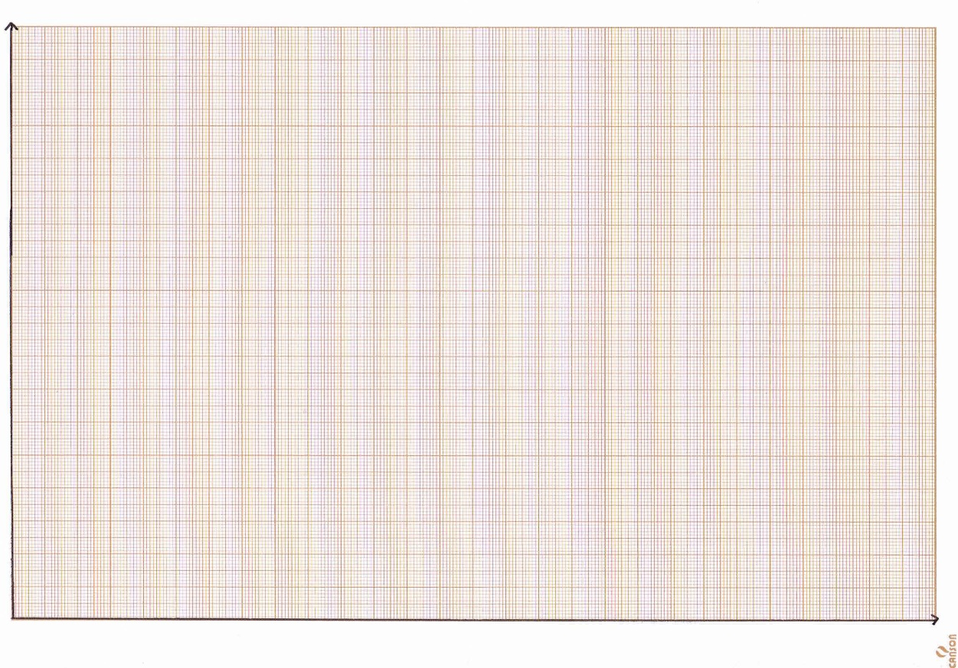Tracer les axes
2. Placer les graduations et les unités (selon les données que vous avez). Le temps se place toujours sur l’axe x (horizontal) (l’échelle est souvent donnée).
3. 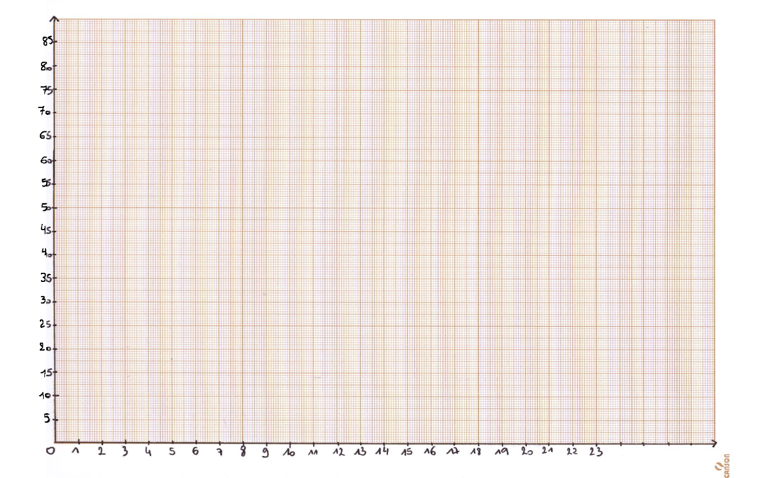Nommer les axes, sans oublier les unités

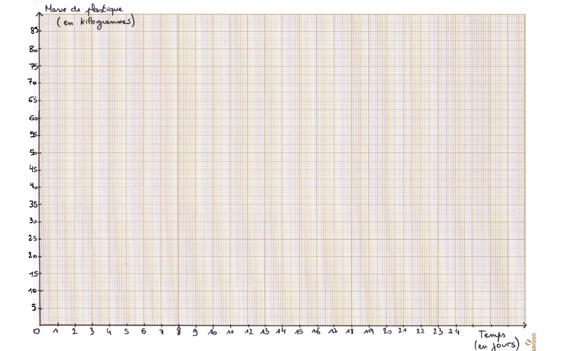

1. Placer les points (crois de 2 mm sur 2 mm en suivant le quadrillage). ATTENTION, le point (0,0) n’est pas systématique

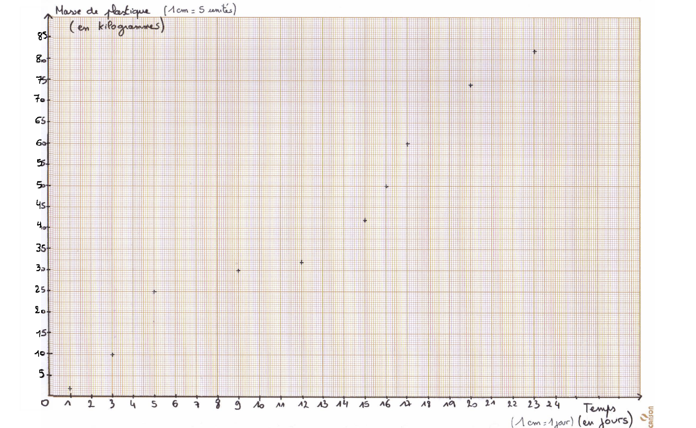

1. Les relier à main levée

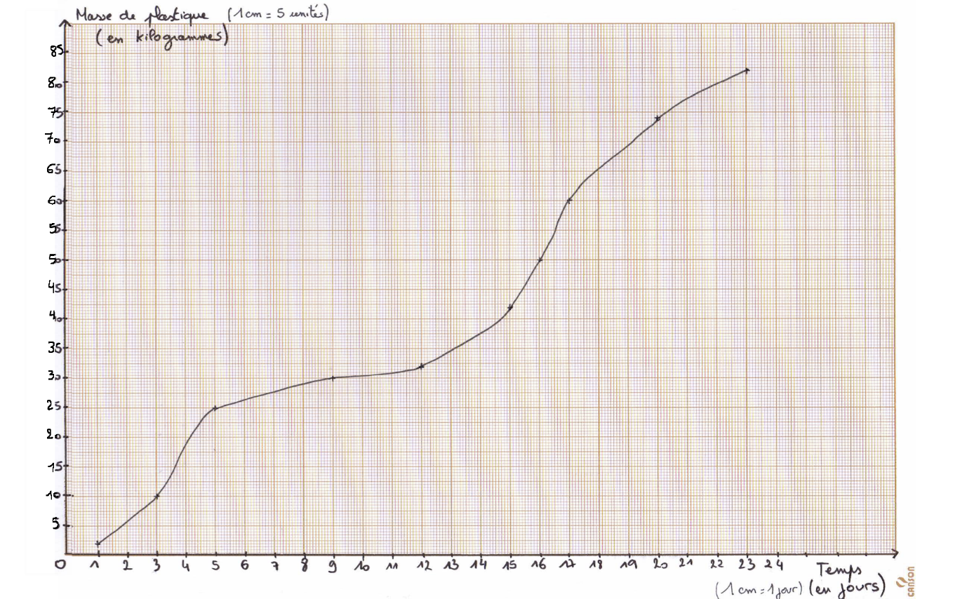

1. Mettre un titre au graphique (toujours le mettre à la fin, car on ne sait pas la place que la courbe prendra)

